一年級暑假作業通知單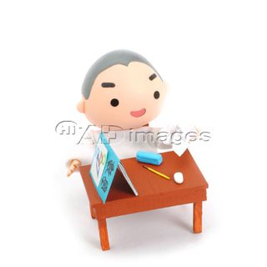 暑假作業 第一頁
一年（ ）班（ ）號 姓名_________________
 | 作業項目 | 作業說明
處室  作業 | 教務處作業
處室  作業 | 訓導處作業
一  年  級  作  業  ︵  含  封  面  共  8  頁  ︶ | 封面：暑假作業通知單 共1頁 | 請家長特別注意「開學注意事項」
一  年  級  作  業  ︵  含  封  面  共  8  頁  ︶ | 家事運動閱讀紀錄表 共2頁 | 請家長確認孩子的紀錄，並隨時給予協助、鼓勵與肯定。
一  年  級  作  業  ︵  含  封  面  共  8  頁  ︶ | 暑假親子共讀─存智心得報告 共1頁 | 至少完成一篇。如果願意多寫，也可以自行影印，下學期級任導師會登錄完成的篇數在「兒童閱讀護照」上。
一  年  級  作  業  ︵  含  封  面  共  8  頁  ︶ | 暑假日記 共2頁 | 日記可以寫、可以畫，請家長協助指導。
一  年  級  作  業  ︵  含  封  面  共  8  頁  ︶ | 認識花博娃娃 共1頁 | 學習單下方有作答參考網站。
一  年  級  作  業  ︵  含  封  面  共  8  頁  ︶ | 開學一週前的準備 共1頁 | 開學日：（8）月（30）日 星期一。  開學前一週，請逐項檢查準備好。
返校日、開學日注意事項
二~六年級  學生返校日 | 1.（8）月（27）日 星期（五）返校日。天氣悶熱汗流浹背，手帕、水壺或茶杯別忘記喔！  2.請到原來教室（自強樓）原座位坐下，等老師帶到二年級新教室。  3.請背書包到校：老師會分發新簿本。  4.請參考「開學一週前的準備」，帶齊各項學用品，放到教室置物櫃。  5.全校10點10分放學。
開學日 | 1.（8）月（30）日 星期（一）開學，請準時上學。天氣悶熱汗流浹背，手帕、水壺或茶杯別忘記喔！  2. 交回成績單：請家長在第三張「家長聯絡事項」一欄簽名，下學期開學時，交回檢查確認。老師檢查之後，再發還。  3. 交暑假作業：將以上作業共（8）頁，整冊交回，若裝訂散落，請重新裝訂好再交。

